만들고 싶은 프로젝트 : CrapWik

i

1. 개요

인터넷은 수없이 많은 정보를 보유하고 있다. 그러나 그와 동시에 수없이 많은 거짓 정보들과 혼란이 존재하는 세계이기도 하다. 또한 인터넷은 빠르게 흘러가는 도시의 삶을 더 가속화시키는 역할을 한다. 인터넷은 현대 사회에서 양날의 검의 모습을 지니고 있다.

나무위키는 인터넷에서 유저들의 힘에 의해 성장하는 지식 창고이다. 모든 지식은 사람들의 힘에 의해 생겨나며, 많은 사람들이 나무위키를 정보의 습득, 취미 생활 등의 방식으로 이용하고 있다.

그러나 정보 속에 파묻혀 사는 것은 항상 즐겁지만은 않은 일이다. 현대 사회의 많은 사람들은 수없이 많은 생각들로 인해 피로를 느끼며, 때로는 생각을 비우려 노력한다.

CrapWiki는 위키의 형식을 지니고 있지만, 실제로는 지식의 보고와는 전혀 관련이 없다. 오히려 CrapWiki는 지식의 습득에 전혀 도움이 되지 않는 웹서비스이다. 왜냐하면 CrapWiki의 모든 내용은 거짓으로 이루어져 있기 때문이다. 이용자들은 그저 가벼운 마음으로 CrapWiki에 접속해서 터무니 없는 거짓말들을 읽으며 머리를 비우고 가면 된다.

* 기존에 있던 ‘유익하고 많은 정보를 가지고 있는’ 웹페이지들에 지친 사람들을 위한 웹페이지를 만드는 것이 목적.
* 정보의 홍수 속에서 무엇이 진실이고 무엇이 거짓인지도 알아채기 힘든 현재의 상황을 나타내는 것이기도 함.
* 사용자들의 이용에 불편함을 끼치지 않는 범위 내에서, 기존의 웹사이트가 가지고 있던 틀들을 깨는 것이 목적이기도 하다.

참고할 사이트 : <http://www.legoog.im/gravity> (구글 미러)

* 구글 미러 사이트에서는 사용자들이 아무런 목적 없이 접속할 수 있다. 실제로 구글 검색창 모양이 있긴 하지만, 실제로 서치는 할 수 없는 구조이다. 사용자들은 구글 미러 사이트에 접속하여 팩맨 게임을 하거나, 그저 자유롭게 움직이는 자바스크립트 파일을 보며 만지작거리며 놀 수 있다. CrapWiki도 사용자들에게 자유로운 마음을 느끼게 하는 것이 그 목적이기 때문에, 이 사이트에 구현된 frontend를 참고하면 좋을 것 같다.

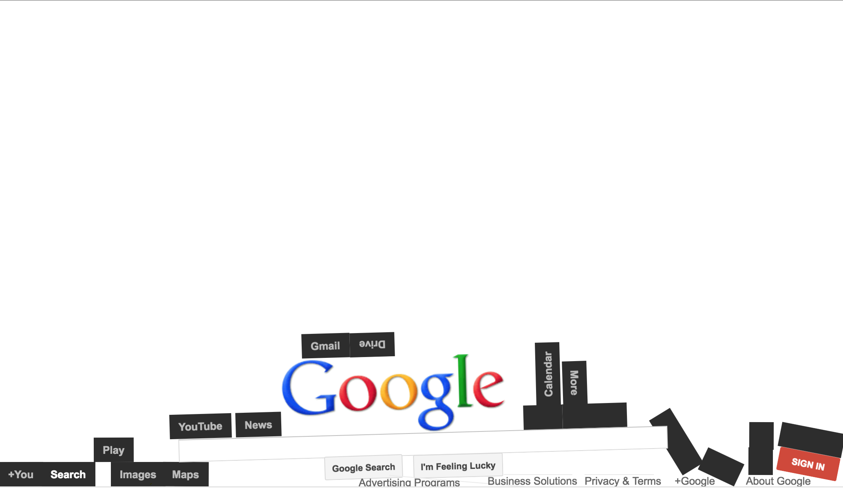

*<elgoog.im>*

참고할 사이트 :

<https://namu.wiki/w/%EB%82%98%EB%AC%B4%EC%9C%84%ED%82%A4:%EB%8C%80%EB%AC%B8> (나무위키)

* CrapWiki는 거짓되고 웃긴 정보들을 제공하는 웹서비스이다. 따라서 사용자들이 친숙하게 느끼는 나무위키의 인터페이스를 참고하면 좋을 것 같다. 다만 위의 구글 미러 사이트와 겹쳐서 너무 혼란스러운 UX/UI가 나오는 것을 막아야 할 것이다.
* 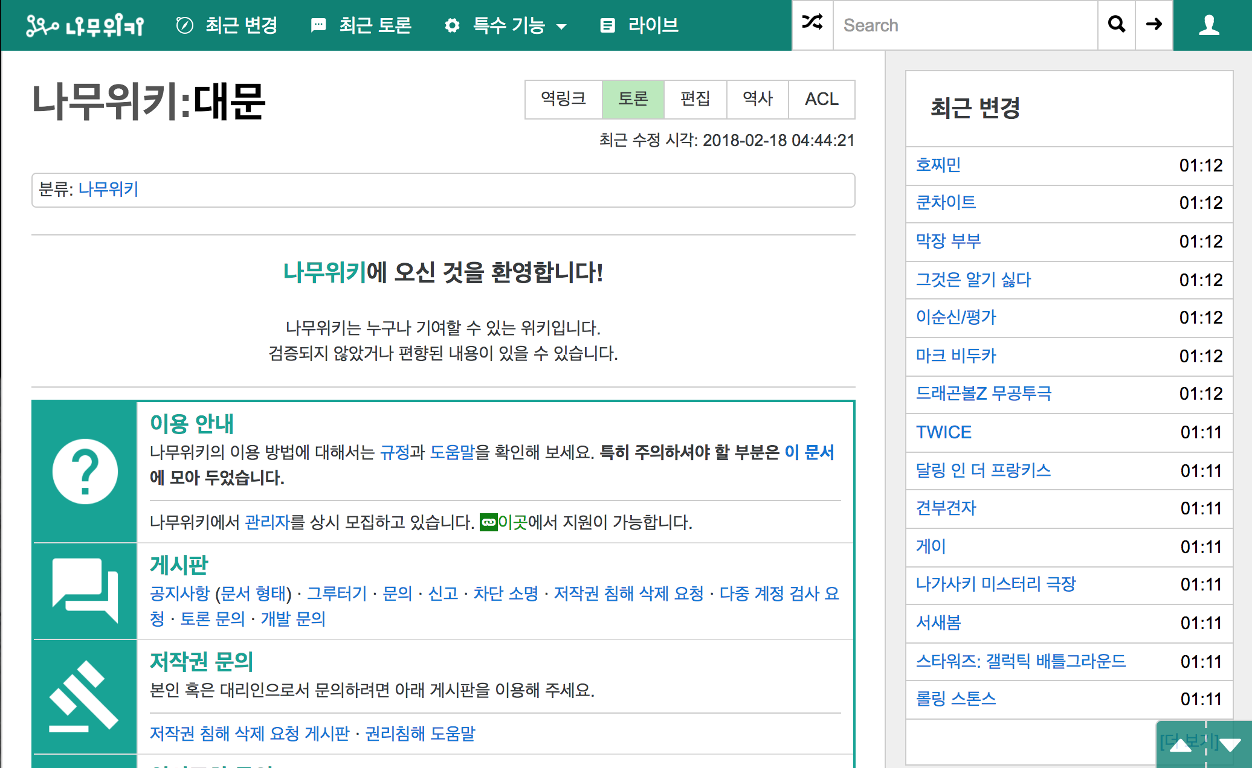
* *<나무위키>*